Муниципальное бюджетное дошкольное
образовательное учреждение
детский сад №2 «Ромашка»

Информационный сборник
методических материалов
для педагогических работников «Интерактивные формы сотрудничества с родителями, способствующие вовлечению их в совместную игровую деятельность с детьми»

г. Приморско-Ахтарск
2021г.

Информационный сборник методических материалов для педагогических работников «Интерактивные формы сотрудничества с родителями, способствующие вовлечению их в совместную игровую деятельность с детьми»,- г. Приморско-Ахтарск, 2021. – 45 с.

Печатается по решению Педагогического Совета МБДОУ №2 МО Приморско-Ахтарский район, протокол № 4 от 31.03.2021г.

Методические материалы разработаны творческой группой педагогов МБДОУ № 2 города Приморско-Ахтарска в рамках функционирования краевой инновационной площадки по теме: «Создание модели игрового взаимодействия родителей и детей раннего и дошкольного возраста в ДОУ».

Пособие адресовано педагогам ДОО и может быть использовано для установления партнерских взаимоотношений с родителями воспитанников на основе детско-родительских мероприятий в любых дошкольных учреждениях. В его содержание входят материалы из опыта работы педагогов МБДОУ № 2 по организации игрового совместного взаимодействия родителей с детьми и направлено на повышение профессиональной компетентности педагогов по вопросам игрового взаимодействия с семьями воспитанников.

© МБДОУ № 2
МО Приморско-Ахтарский район
© Творческая группа педагогов МБДОУ № 2

Содержание
Введение. Эффективность внедрения сотрудничества педагогов ДОУ с родителями по игровому взаимодействию с детьми...…………………………………………….......4
1. Головенко О.А. Мастерские по совместной игровой деятельности родителя и ребёнка с использованием пальчиковых игр и движений самомассажа для развития речи……………………………………………........................................................5
2. Зиновьева И.А. Совместное игровое взаимодействие родителей с детьми как средство формирования самостоятельной игровой деятельности детей………………..10
3. Радионова Н.С. «Творческие гостиные» - интерактивная форма взаимодействия «родитель-ребёнок-педагог» ...……………………………………………………...14
4. Безрукавая А.И. Мастерские по совместной деятельности родителей с детьми на развитие сенсорного восприятия детьми раннего возраста……………………………17
5. Горбенко Ю.В. Квест - игра как современная игровая технология обучения дошкольников и их родителей во взаимодействии друг с другом...................................21
6. Кущ Е.И. Психолого-педагогическая поддержка в игровой взаимодействии родителей с детьми через индивидуальное консультирование………………………...25
7. Петренко Г.В. Семейные музыкальные досуги………………………………....29
8. Старостенко Н.А. Игровые задания для домашнего общения родителей с ребенком с помощью «Су-Джок терапии……………………………………............................33
9. Цыбуленко Т.С. Игровые тренажеры для совместного времяпровождения родителей с детьми в домашних условиях……………………………………………36
10. Брагина И.А. Игровые сеансы по развитию речи в совместной деятельности родителей и детей…………………………………………………………………..40

ВВЕДЕНИЕ
Здравствуйте, уважаемые коллеги!
Для эффективного сотрудничества с семьями воспитанников необходимо менять философию работы с родителями (законными представителями), в основе которой заложена фундаментальная идея: не родители и дети должны подстраиваться под цели, задачи и внутренний уклад дошкольного учреждения, а детский сад должен сделать так, чтобы поддержать собственные действия родителей (законных представителей) в воспитании и развитии детей. Прежде чем начать говорить о тех формах сотрудничества, которые применяет наш педагогический коллектив в детском саду, обратимся к нормативно-правовым документам.
В соответствии с Федеральным законом «Об образовании в Российской Федерации» одной из основных задач, стоящих перед дошкольной организацией является «Взаимодействие с семьей для обеспечения полноценного развития личности ребенка». Ст.44.
В федеральном государственном образовательном стандарте дошкольного образования (ФГОС ДО) п.1.4. подчеркнуто, что одним из принципов дошкольного образования является тесное сотрудничество Организации с семьёй. Одна из главных задач стандарта направлена на обеспечение психолого-педагогической поддержки семьи и повышение компетентности родителей в вопросах развития и образования, охраны и укрепления здоровья детей.
Таким образом, работая над проблемой организации взаимодействия воспитателя с семьей, мы пришли к выводу, что сотрудничество с родителями ребенка является одной из сложных сторон деятельности педагога. Традиционные формы работы с родителями, конечно же, и в настоящее время используются нами, но они чаще всего не позволяют каждому родителю стать полноценным участником воспитательного процесса в ДОУ. Именно поэтому в настоящее время востребованным является такое взаимодействие педагогов дошкольного учреждения с родителями, которое предполагает обмен мыслями, чувствами, переживаниями; оно так же направлено на повышение педагогической культуры родителей. В нашем учреждении взаимодействие происходит через интерактивные формы сотрудничества с родителями, способствующие вовлечению их в совместную игровую деятельность с детьми.
Творческая группа нашего дошкольного учреждения кардинально меняла систему работы, разрабатывала и реализовывала модель социального партнёрства «педагог-ребенок-родитель», основной целью которой является переход на сторону семьи. Мы убеждены, что именно педагоги должны искать пути к сотрудничеству, так как они получили для этого специальное профессиональное образование, они понимают механизмы развития ребенка-дошкольника, они фактически заменяют родителей во время их отсутствия. Данный сборник – попытка поделиться с педагогической общественностью эффективной, на наш взгляд, системой работы с родителями (законными представителями) воспитанников.
Мастерские по совместной игровой деятельности родителя и ребёнка с использованием пальчиковых игр и движений самомассажа для развития речи.

Головенко Ольга Александровна
Воспитатель МБДОУ № 2
Г. Приморско-Ахтарск

Пальчиковые игры – это не только увлекательные и эмоциональные игры, но и очень полезные упражнения для развития моторики. Также они способствуют развитию речи и творческой деятельности. Пальчиковые игры подходят для детей от года и старше. «Пальчиковые игры» как бы отображают реальность окружающего мира – предметы, животных, людей, их деятельность, явления природы. В ходе «пальчиковых игр» дети, повторяя движения взрослых, активизируют моторику рук. Тем самым вырабатывается ловкость, умение управлять своими движениями, концентрировать внимание на одном виде деятельности.
Все эти игры нужно проводить совместно в триаде педагог - родитель - ребенок, т.к. здесь необходимо участие взрослого и ободряющее внимание к трудному для ребёнка процессу шнурования, пристёгивания, если ребёнок не проявил интереса к игрушке – значит ему рано, ведь у каждого малыша индивидуальный темп развития. А также руководство со стороны педагога в помощи и направлении родителей, как необходимо помогать и действовать совместно со своим ребенком. Пальчиковые игры – это не только веселое, но и чрезвычайно полезное занятие для детей. Они способствуют:
- Развитию мелкой моторики, а значит и речи;
- Развитию координации движений;
- Подготовке руки к письму;
- Расширению словарного запаса;
- Развитию внимания, памяти, воображения;
- Снятию эмоционального и умственного напряжения;
- Установлению теплого телесного контакта между ребенком и взрослым.
Нами было организованы мастерские, которые способствовали оказанию педагогической помощи родителям с целью как можно с пользой провести вечер со своим ребенком. Ведь пальчиковая гимнастика:
- Способствует овладению навыками мелкой моторики;
- Помогает развивать речь ребенка;
- Повышает работоспособность коры головного мозга;
- Развивает у ребенка психические процессы: мышление, внимание, память, воображение;
- Снимает тревожность.
А если сопровождать любую совместную беседу родителя с ребенком и при этом использовать движение самомассажа:
- потирание ладоней, пока не появится между ними тепло, как сгусток положительной энергии, и сбрасывание её на лицо мягкими ладонями;
- постукивание кончиком пальца одной руки по фалангам указательного пальца другой.
- шевеление пальчиков (сначала на одной руке, потом на обеих)
- поочередное пригибание пальцев к ладони сначала с помощью другой руки, а затем – без помощи другой руки.
Или сопровождать короткими стихами и потешками массаж пальчиков, например, «Этот пальчик маленький, этот пальчик слабенький, этот пальчик длинненький, этот пальчик сильненький, этот пальчик – толстячок, ну а вместе – кулачок», то получается уникальное средство для развития речи.
Пальчиковые игры обязательно подбирались с учетом возраста детей. Встречи в мастерских организовывались вечерние время и по длительности были в зависимости от возраста от 20-45минут.
Нами для малышей организована была встреча на развитие мелкой моторики рук у детей через пальчиковые игры и упражнения.
В данной встрече были организованы пальчиковые игры: «Капуста», «Наша алые цветочки», «Моя семья», «Замок»; «Рисунок на крупе»; «Круповые ванны»; «Горошенки - фасольки»; «Резиночка»; «Спрячь платочек»; Пальчиковые спектакли-игры.
Пальчиковые игры улучшают координацию и мелкую моторику, воздействуют на умственное развитие детей, формируют правильное произношение, умение быстро и чётко говорить, совершенствуют память.
Родители получили необходимые знания по данной теме, научились взаимодействовать со своим ребёнком.
Вторая встреча была направлена развитие мелкой моторики рук у детей через самомассаж.
В ходе данной встречи родители научились таким массажам, как:
- Массаж с помощью шестигранного карандаша
- Массаж (самомассаж) подушечек пальцев рук
- Массаж (самомассаж) фаланг пальцев
- Массаж (самомассаж) прижимающий
- Потягивание за кончики пальцев
- «Щелчки»
- Самомассаж колючими шариками
- Массаж (самомассаж) колечками
- Самомассаж бусинками
- «Горошки»
- Самомассаж прищепками
- Массаж рук «Ладошки»
- Самомассаж с пробками.
Использование самомассажа оказывает тонизирующее влияние на функциональное состояние мозга и развитие речи детей, вызывая у них эмоциональный подъем и разрядку нервно-психического напряжения.
Цель третьей встречи - развитие мелкой моторики и координации движений рук у детей через художественное творчество.
Родители совместно с детьми учились изготавливать поделки из бумаги и природного материала, лепить их пластилина и солёного теста, рисовать разными способами, конструировать из различных материалов.
Занятие художественным творчеством активизирует движения пальцев рук, формирует зрительно-двигательную координацию и ловкость пальцев, развивает память, внимание, творческое воображение, речь, познавательные процессы, фантазию, обучает ловкости в обращении с различным материалом, тренирует мышцы рук у детей, воспитывает усидчивость, аккуратность.
К сожалению, о проблемах с координацией движений и мелкой моторики у детей большинство родителей узнают только перед школой. Это оборачивается форсированной нагрузкой на ребёнка: кроме усвоения новой информации, приходится ещё учиться удерживать в непослушных пальцах карандаш. Чтобы предотвратить эту проблему нами для детей старшего возраста была организована встреча на развитие мелкой моторики детей через подготовку руки к письму.
Встреча прошла в непринуждённой обстановке, в ходе которой родители познакомились с многообразием увлекательных упражнений, направленных на подготовку руки к письму:
- ориентировка в пространстве листа;
- графические диктанты;
- копирование (по точкам);
- контур предмета (обведи рисунок, соедини по точкам);
- дорисовка (по принципу симметрии);
- волшебные узоры;
- лабиринты;
- штриховка
Данные упражнения развивают у детей не только тонкую моторику, точную координацию, но и формирует зрительно - двигательные и слуховые связи, что обеспечивает быстрое и правильное развитие не только навыков письма, но и чтения.
В результате наших встреч родители научились взаимодействовать с детьми. Что послужило стимулирующим толчком для многих родителей приобрести для дома игры, пособия для развития мелкой моторики рук. Для одних пальчиковые игры стали увлекательным времяпрепровождением по вечерам, для других они стали началом семейной традиции «Играем вместе»

Список использованной литературы:
1. Фатеева А. А. «Рисуем без кисточки»
2. Давыдова Т. Н. «Рисуем ладошками»
3. Казакова Р.Г. «Рисование с детьми дошкольного возраста: нетрадиционные техники, планирование, конспекты занятий», 2006 г.
4. Гришечкина, Н.В.; Козюлина, В.А.; Матюшкина, О.П. 150 лучших развивающих игр для детей 5-7 лет. Развитие познавательных способностей, мелкой моторики, чувства ритма, координации движений; Ярославль: Академия развития - М., 2014г.
5. Комплексные занятия с детьми 3-7 лет: формирование мелкой моторики, развитие речи. Авт.-сост. Н.Л. Стефанова. - Волгоград: Учитель, 2014г.

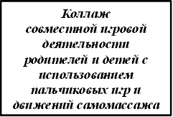
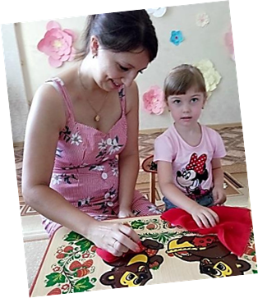
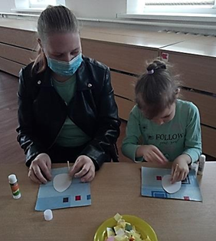
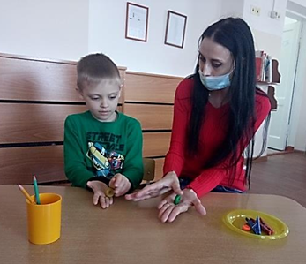
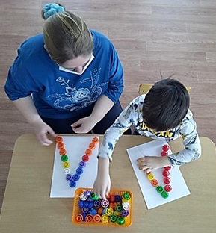
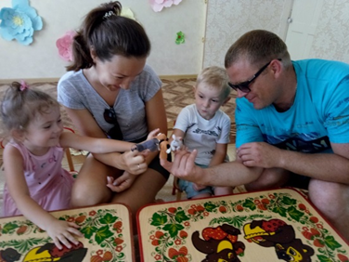

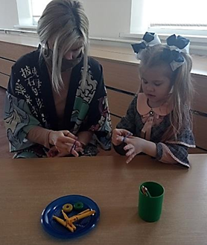
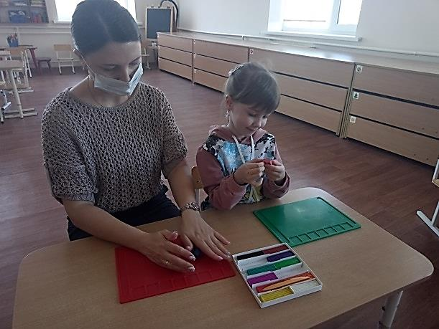
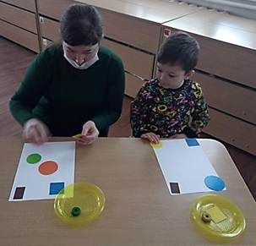

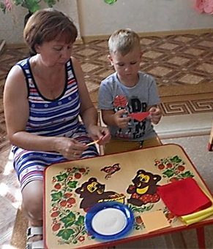
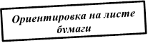

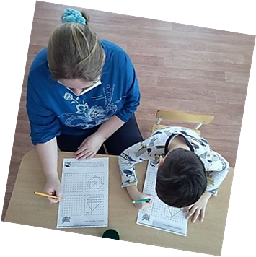
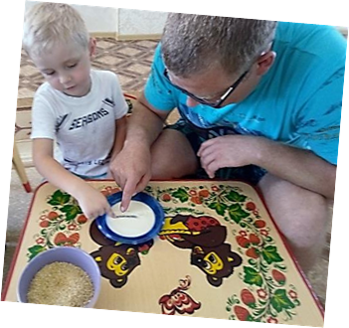

Совместное игровое взаимодействие родителей с детьми как средство формирования самостоятельной игровой деятельности детей.

Зиновьева Ирина Анатольевна
Воспитатель МБДОУ № 2
г. Приморско – Ахтарск

Одной из актуальных задач нашего времени является взаимодействие и сближение образовательного учреждения и семьи, а также распространение накопленных в этом направлении опыта и технологий. Важным условий развития ребенка является организация интересной, содержательной жизни ребёнка в семье и ДОУ; обогащение его яркими впечатлениями, обеспечение эмоционально – интеллектуального опыта, который послужит основой для возникновения замыслов и будет материалом, необходимым для работы воображения.
Руководствуясь интересами родителей и детей, мы решили способствовать их просвещению в вопросах развития и воспитания ребенка с помощью игрового взаимодействия друг с другом. Нами были организованы ряд мастер - классов, с целью организации совместной деятельности ребенка и родителя, для гармонизации детско-родительских отношений.
Мастер класс – это неформальное объединение родителей и педагога, а также интересная и результативная форма взаимодействия детского сада с семьей. Перед родителями в процессе такой работы открывается мир фантазии, который решает не только практические задачи, но и воспитательно-образовательные, что в целом позволяет всесторонне развивать личность ребенка и родителей.
Мастер – класс проводится с периодичностью один раз в месяц. Встреча длится от 30 до 45 минут. О теме очередного мастер - класса, его особенностях родители узнают из афиш или пригласительных билетов. Встречи проходят в атмосфере дружеского общения. Мною были разработаны несколько мастер – классов, они объединены общей темой «Игровое взаимодействие родителей и детей».
В рамках таких встреч проведена работа с родителями по изготовлению и знакомству с некоторыми дидактическими играми, направленными на развитие познавательных способностей, для использования в домашних условиях. Ведь «Игра - это искра, зажигающая огонёк пытливости и любознательности». Любое увлекательное занятие обозначается для них словом «игра». Через игру ребёнок познаёт окружающую его действительность, свой внутренний мир. В настоящее время в продаже есть огромное множество готовых игр, но есть и более эффективный способ для развития детей – это совместное изготовление игр своими руками с привлечением детей. Выполнение творческой работы совместно с детьми способствует сближению родителей и детей. Дети с удовольствием принимают участие в творческой деятельности. Реализация данных мероприятий позволяет вовлечь родителей в образовательную деятельность детского сада. С помощью таких встреч педагог доносит важность и ценность игры в дошкольном возрасте. Нами было разработано и опубликовано пособие для родителей, которое развивает у детей мышление, внимание, фантазию, восприятие устной и зрительной информации. Помогает совершенствовать все виды счёта. Способствует обобщению о разновидности игр и умению сравнивать предметы по величине. Развивает мелкую моторику пальцев рук, формирует представления о геометрических фигурах, формах, закрепляет умение классифицировать предметы по общим качествам (форме, величине, цвету). Представлены следующие варианты игр:
«Собери красивые бусы» - по желанию дети выбирают разные геометрические фигуры и раскладывают их в определённой последовательности, собирая тем самым бусы.
«Напиши цифры» - воспитатель говорит цифру, а ребенок выкладывает цифру из любых фигур, которые он выберет.
«Напиши букву» - ребенок выкладывает букву.
«Выложи предмет» - ребенок выкладывает, например дом (геометрические фигуры выбирает сам ребенок, затем солнышко и т. д.). В последующем можно выложить целую "картину" (развивает творчество ребенка).
«Найди пару», «Найди такую же…» - подбираются геометрические фигуры разные по величине, форме, цвету, ребенок развивает умения сравнивать и находить сходства, различия, наблюдательность.
«Что изменилось?» - упражнение в правильном назывании геометрических фигур, развитие зрительной памяти.
«Подбери фигуру» - закрепление представлений детей о геометрических формах, упражнении в их названии.
«Три квадрата» - формирует умение соотносить по величине три предмета и обозначать их отношения словами: «большой», маленький», «средний», самый большой», «самый маленький».
«Геометрическое лото» - дети сравнивают форму изображенного предмета с геометрической фигурой, подбирают предметы по геометрическому образцу.
«Какие бывают фигуры» - знакомит детей с новыми формами: овалом, прямоугольником, треугольником, давая их в паре с уже знакомыми: квадрат-треугольник, квадрат-прямоугольник, круг-овал.
«Кому какая форма» - развивает умения детей группировать геометрические фигуры (овалы, круги) по форме, отвлекаясь от цвета, величины.
«Составь предмет» - упражнение в составлении силуэта предмета из отдельных частей (геометрических фигур).
С познавательными играми дети весело проводят время, а если включить добрую приятную музыку, то она создаст лёгкую непринуждённую атмосферу. Решая несложные, развивающие игровые задания ребёнок будет радоваться своим результатам и достижениям. А хорошее настроение - это залог успешного развития.

Список используемой литературы:
1. Свирская Л. Работа с семьей: необязательные инструкции: Методическое пособие для работников дошкольных образовательных учреждений. — М.: ЛИНКА-ПРЕСС, 2007. — 176 с.
2. Тюменцева Н.С., коллектив МАДОУ «ЦРР – детский сад д. Кисловка» Томского района. Проектирование совместной деятельности детей и взрослых при организации образовательного процесса. Технология группового сбора. Т.: 2013. — 43 с.
3. https:// nsportai.ru, https:// infourok.ru
4. Хухлаева О.В. “Практические материалы для работы с детьми 3-9 лет, Генезис, М. 2005г.
5. http://ekm.muravlenko.com/main/215-eto-strashnoe-slovo-voyna.html
6. http://www.uomur.org/news/print:page,1,2122-yeto-strashnoe-slovo-vojna.html

Мастерим игры своими руками.

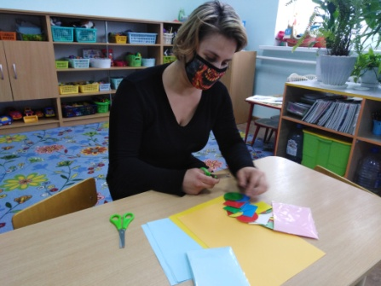
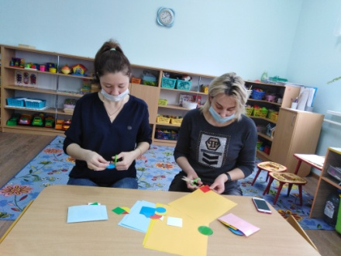

Мастер-класс по изготовлению дидактического пособия для детей дошкольного возраста
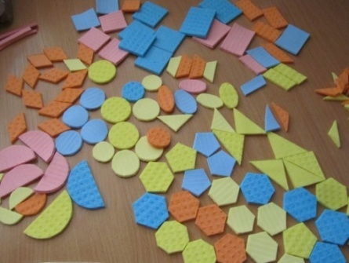
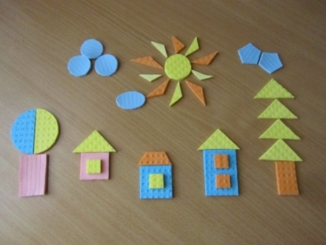Гармонизация детско-родительских взаимоотношений
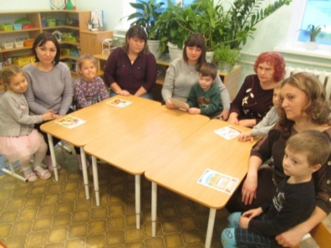
с помощью игры

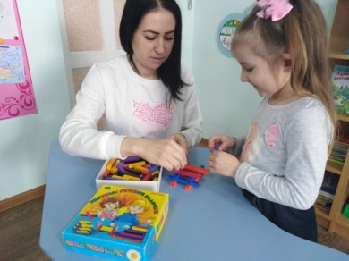
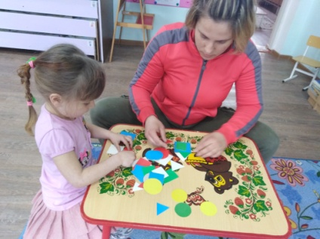

«Творческие гостиные» - интерактивная форма взаимодействия «родитель-ребёнок-педагог».

Радионова Надежда Сергеевна
Воспитатель МБДОУ № 2
г. Приморско-Ахтарск
Организации и проведению творческих гостиных о народных праздниках в нашей группе уделяется большое внимание. Мы стремимся использовать все средства приобщения дошкольников и их родителей к истокам русской народной культуры, сохранению ее традиций. Только воспитание детей дошкольного возраста в духе народных традиций может развивать у них национальное самосознание, уважение к своему народу, кроме того, они будут открыты к изучению и осознанию значимости культуры других народов и уважение к ним. Поэтому мы считаем, что именно организация творческих гостиных для детей и родителей о народных праздниках, направленно на всестороннее и гармоничное развитие ребенка.
В нашей группе развитие детей на традициях народной культуры является одним из главных направлений общего художественно-эстетического воспитания. Изучая семьи, мы заметили, что родители очень мало времени проводят с детьми, предпочитая разнообразные услуги дополнительного образования и «чудеса» современной техники совместному времяпровождению с сыном или дочкой. Причиной этому, по мнению родителей, является не только занятость взрослых, но и отсутствие у них опыта в организации семейного досуга. Это заставило нас искать более эффективные формы взаимодействия с семьей.
С целью создания благоприятных условий для сотрудничества семьи и детского сада, а также формирования у детей и родителей сплоченности, коммуникабельности, желания активно участвовать в совместной деятельности мы решили создать «Творческую гостиную» по организации досуговой деятельности детей и родителей.
«Творческие гостиные» - это интерактивная форма взаимодействия «родитель-ребенок-педагог». На этих встречах дети и родители вместе играют, поют, танцуют, создают индивидуальные и коллективные работы из разных материалов, с использованием традиционных и нетрадиционных техник. В основе лежит принцип взаимодействия ребенка с родителями.
Нами была организована и проведена творческая гостиная детей и родителей на тему «Солнечная лакомка» посвященная «Масленице». Целью встречи было расширять и закреплять знания детей о народных праздниках обогащать словарный запас народными терминами.
В ходе этой встречи ребята вместе с родителями просмотрели увлекательную презентацию «Масленица пришла!», играли в народные и пальчиковые игры такие как «Снежки», «Гори, солнце, ярче», «Ваня простота», «Карусель», «Перетягивание каната», «Солнышко», «Стала Маша гостей созывать», разучивали заклички, пословицы и поговорки, разгадывали русские народные загадки. И в завершении встречи дети с родителями сделали солнышко. Для этого им понадобились заготовки для солнышка, к которым была приклеена палочка по центру кругов, сделаны дыроколом 5 – 7 отверстий, и продеты в них нитки через петельку, затем наклеены глазки, носик, ротик.
Следующая творческая встреча была организованна накануне Пасхи на тему «Пасхальные посиделки». Ее целью было формирование устойчивого интереса к традициям празднования Светлого праздника Пасхи и приобщение детей, и родителей к истокам русской культуры, воспитание любви к культуре своего народа, его традициям, обычаям, обрядам. Сохранение народных семейных традиций, сплочение семьи. В ходе творческой гостиной был показ презентации «ПАСХА ХРИСТОВА. Традиции и символы», дети и родители с удовольствием играли вместе в народные игры: «Прятки», «Боулинг по - русски», «Раскрути яйцо», «Катание яиц навстречу друг другу», «Собери пасхальные яйца», пели песенки, припевки играли на музыкальных инструментах. В завершении творческой гостиной был предложен мастер – класс «Украшение пасхального яйца». В ходе, которого ребята вместе с родителями украшали выточенные из дерева муляжи яиц. Для работы им потребовались: стразы на клейкой основе, различные бусинки, пайетки, скорлупа разного цвета и фактуры, клей, гуашь.
Также была творческая встреча «Роспись пасхального яйца». Целью этой встречи было продолжать формировать устойчивый интерес к традициям празднования Светлого праздника Пасхи и сохранение народных семейных традиций. Важно отметить, что совместная деятельность взрослых и детей, создают у них мощную мотивацию к познанию, на котором усвоение достаточно идет легко и непринужденно. Народные праздники всегда связаны с игрой. Грамотно построенные творческие гостиные создают возможности для всестороннего развития личности ребенка, помогают нашим воспитанникам в дальнейшем ощутить себя носителями великой русской культуры, национальных традиций русского народа и родного края.
Соприкосновение с народным искусством и традициями, участие в народных праздниках духовно обогащают ребенка, воспитывают гордость за свой народ, поддерживают интерес к его истории и культуре.
Опыт работы в данном направлении показал, что светлое и радостное общение детей и взрослых — важное условие для развития личности ребенка и возрождения народных традиции, и мы должны сохранить народные праздники для себя и потомков, ведь праздники наших прадедов и дедов — это душа народа.
Список используемой литературы:
1. Лампман В.Е., И.А. Жёлтикова. «Родитель – ребенок – педагог»: модели развития взаимоотношений/ авт.-сост.– Волгоград: Учитель, 2011г.
2. Прохорова Г.А. Взаимодействие с родителями в детском саду: практ. пособие/ Г.А. Прохорова. – М.: Айрис-пресс, 2009г.
3. Сертакова Н.М. Игра как средство социальной адаптации дошкольников: Методическое пособие для педагогов ДОУ. – СПб.: ООО «ИЗДАТЕЛЬСТВО «ДЕТСТВО-ПРЕСС», 2009г.
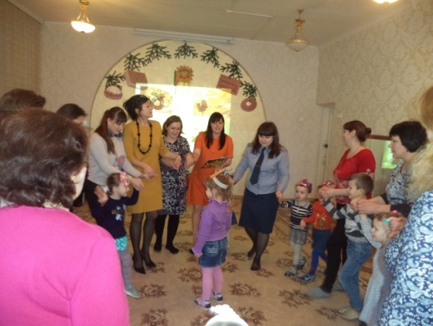
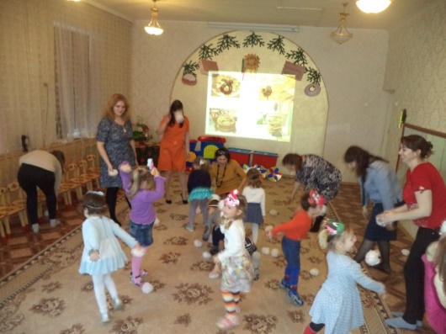
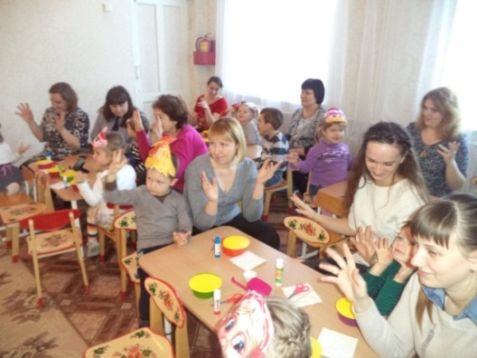
Игра «Снежки» Игра «Стала Маша гостей Игра «Гори, Солнце,
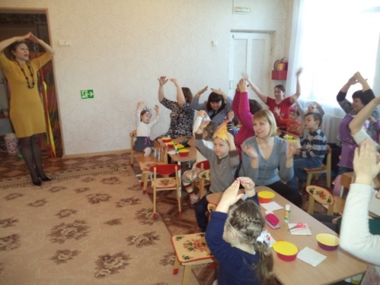
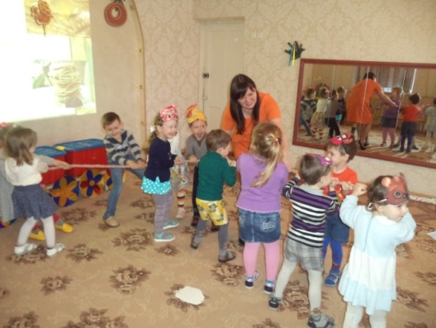
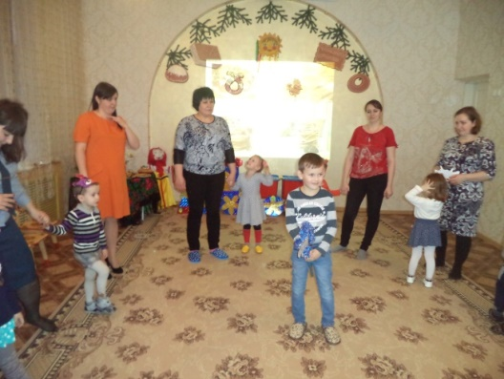
созывать» ярче»
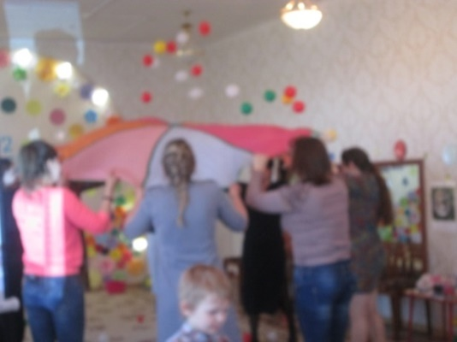
Игра «Солнышко» Игра: «Ваня - простота» «Перетягивание каната»
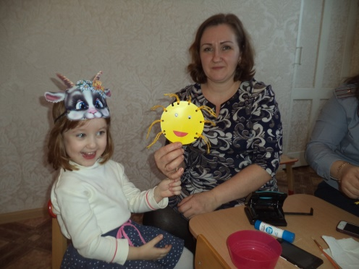
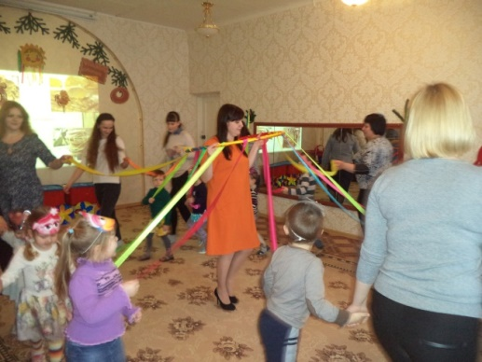
Игра «Карусель» Поделка «Солнышко» Игра «Собери
пасхальные яйца»
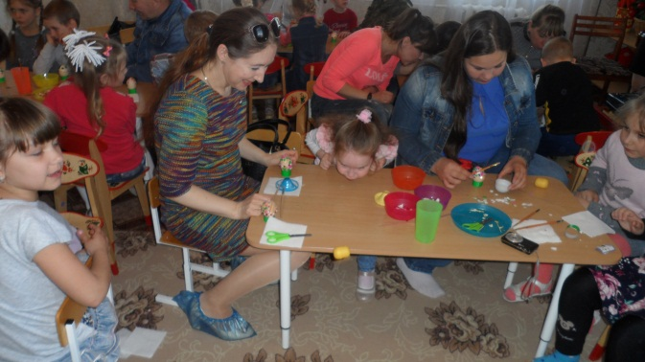
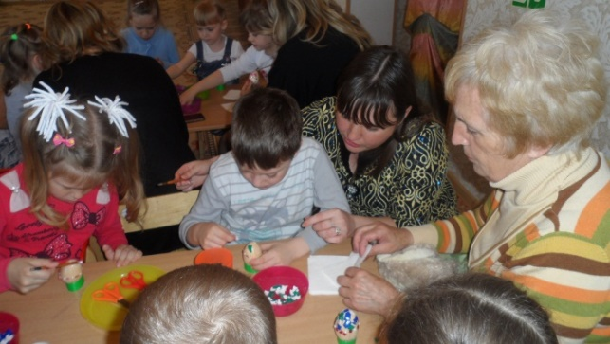
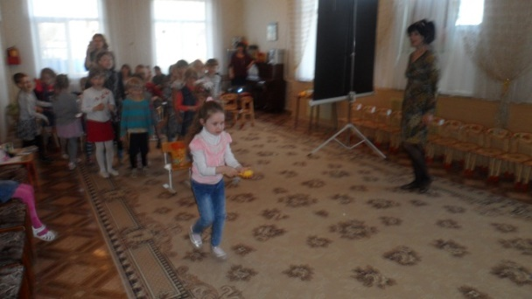
«Боулинг по – русски» Игра «Катание яиц» «Украшение яйца»
Мастерские по совместной деятельности родителей с детьми на развитие сенсорного восприятия детьми раннего возраста.

Безрукавая Анна Игоревна
Воспитатель МБДОУ №2
г. Приморско-Ахтарск

Одной из главных задач Федерального государственного образовательного стандарта дошкольного образования является обеспечение психолого-педагогической поддержки семьи и повышения компетентности родителей (законных представителей) в вопросах развития и образования, охраны и укрепления здоровья детей. В связи с этим необходимо по-новому взглянуть на взаимодействие дошкольного образовательного учреждения с родителями, с целью создания единого образовательного пространства "семья - педагог" для их равноправного и заинтересованного партнерства.
В настоящее время практикой дошкольных образовательных учреждений накоплено многообразие нетрадиционных форм взаимодействия с семьями воспитанников. Они направлены на установление неформальных контактов с родителями, привлечение их внимания к детскому саду. Большинство педагогических коллективов четко осознают приоритетность семейного воспитания наряду с необходимостью психолого-педагогической помощи родителям.
Нами было организованы мастерские, которые наилучшим образом познакомили родителей и детей раннего возраста (1,6 - 3 года) с такими значимыми признаками предметов, как цвет, форма, величина и количество. Были проведены встречи, целью которых стало формирование умения играть в пальчиковые игры с использованием потешек, стихов и использовать различные упражнения для развития мелкой моторики рук детей.
Наши встречи по содержанию состояли из организационного момента, творческой игровой деятельности, рефлексии, направленной на анализ проделанной игровой деятельности со своим ребенком.
Первая встреча была направлена на развитие мелкой моторики рук детей посредством использования пальчиковых игр.
Во время встречи под руководством воспитателя родители с детьми учились выполнять простые упражнения, сопровождаемые стихотворным текстом. На примере простых стихотворных текстов для пальчиковых игр воспитатель объяснил и показал последовательность выполнения различных действий, после чего родители пробовали выполнять задание сами.
Данная встреча способствовала тому, что родители осознали, что благодаря пальчиковым играм, кисти рук приобретают хорошую подвижность, гибкость. Родители осознали, что чем активнее и точнее движение пальцев у малыша, тем быстрее он начинает говорить, так как развитие мелкой моторики рук играет важную роль в общем развитии дошкольников, позволяет сформировать координацию движений пальцев, развивает речевую деятельность, готовит ребенка к школе, развивает творческие способности.
Вовремя второй встречи вниманию родителей предлагался ряд простых, но полезных и увлекательных упражнений, которые родители могут использовать, играя с детьми дома. Цель встречи заключалась в необходимости донести родителям, что выполняя пальчиками различные упражнения, ребёнок достигает развития мелкой моторики рук, которые не только оказывают благоприятное влияние на развитие речи, но и подготавливает ребёнка к рисованию и письму. Предложили родителям игры с прищепками, объяснили родителям, как научить ребенка пользоваться прищепками и продемонстрировали конкретные игры, а также рассказали, как легко изготовить их дома из подручных материалов. Родителям были предложены эффективные упражнения с массажным мячиком, которые очень полезны и увлекательны для малышей. Сначала родители наблюдали, как воспитатель проводит упражнение с массажным мячиком, участвовали в выполнении действий. В завершении встречи, после проведенной рефлексии, родителям были предложены буклеты, в которых представлены различные упражнения для игр с прищепками, упражнения и сказки для игр с массажным мячиком, которые очень интересны детям.
Благодаря организованным мастерским по совместной деятельности родителей с детьми на развитие сенсорного восприятия детьми раннего возраста мы познакомили и научили родителей применять предложенные игры и упражнения в домашних условиях для развития мелкой моторики детей. А также повысили компетентность и знания родителей о значении работы по развитию мелкой моторики рук, привели примеры игр и упражнений по развитию мелкой моторики рук, вызвали желание заниматься с ребенком развитием мелкой моторики дома.
Проведенные игровые мастерские помогли донести родителям то, что для того, чтобы заинтересовать ребенка и помочь ему овладеть новой информацией, нужно превратить обучение в игру, не отступать, если задания покажутся трудными, не забывать хвалить ребенка.
Деятельность родителей и педагогов в интересах ребенка может быть успешной только в том случае, если они станут союзниками, что позволит им лучше узнать ребенка, увидеть его в разных ситуациях. И таким образом помочь взрослым в понимании индивидуальных особенностей детей, развитии их способностей, формировании жизненных ценностных ориентиров. Воспитание и развитие ребёнка невозможно без участия родителей. Чтобы они стали помощниками педагога, творчески развивались вместе с детьми, необходимо убедить их в том, что они способны на это, что нет увлекательнее и благороднее дела, чем учиться понимать своего ребёнка, а поняв его, помогать во всём, быть терпеливыми и деликатными и тогда всё получится.
Таким образом, использование разнообразных форм взаимодействия с семьями воспитанников детского сада дает положительные результаты, позиция родителей становится более гибкой. Своей работой педагоги ДОУ доказывают родителям, что их вовлечение в педагогическую деятельность, заинтересованное участие в воспитательно-образовательном процессе важно не потому, что этого хочет воспитатель, а потому, что это необходимо для развития их собственного ребенка. Теперь они не только зрители и наблюдатели, а активные участники в жизни своего ребенка.

Список использованной литературы:
1. Анищенкова Е. С. Пальчиковая гимнастика для развития речи дошкольников. М., «АСТ Астель», 2007г.
2. Логоша Г. Е. Развитие мелкой моторики у малышей / Г. Е. Логоша, Е. С. Симонова. — Текст: непосредственный // Молодой ученый. — 2017г. — № 46 (180). — С. 299-302. — URL: https://moluch.ru/archive/180/46472/ (дата обращения: 18.04.2021г.).
3. Луговская Ю. Развитие мелкой моторики в быту. http://adalin.mospsy.ru/l_01_11.shtml - М., 2009г.

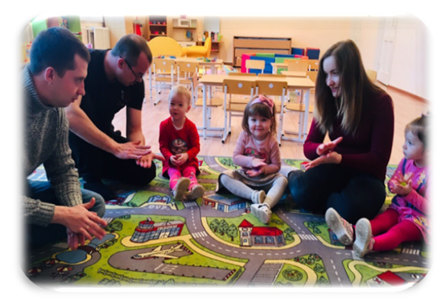
Развиваем мелкую моторику рук

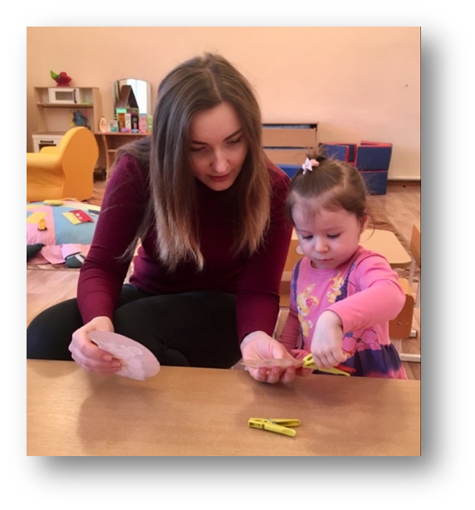
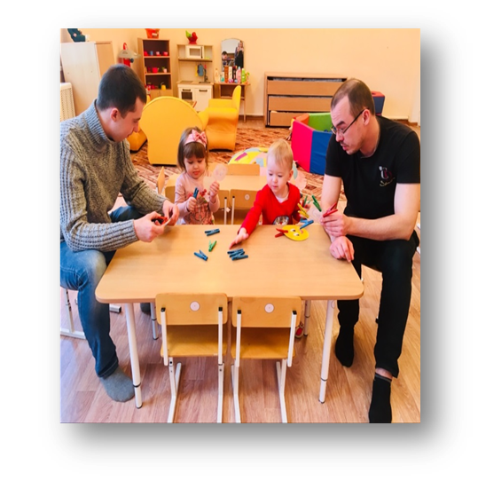
Упражнения с прищепками

Объяснение и показ игровых действий родителя и ребенка
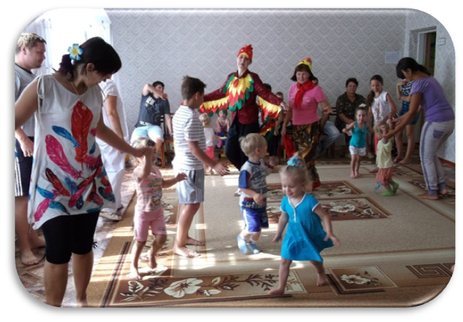

Квест - игра как современная игровая технология обучения дошкольников и их родителей во взаимодействии друг с другом.
Горбенко Юлия Викторовна
Воспитатель МБДОУ№2 «Ромашка»
г. Приморско-Ахтарск

Одной из эффективных форм работы с семьей являются туристические походы-прогулки, позволяющие осуществить игровое взаимодействие родителей с детьми. Походы сближают родителей, детей и педагогов дошкольного учреждения, дают прекрасную возможность создания атмосферы взаимопонимания и сотрудничества. Уникальность туризма заключается в том, что он позволяет подобрать игровые задания различного характера и помочь родителям увидеть своего ребенка, с другой стороны. Игры, проведённые на свежем воздухе, закаливают организм, повышают иммунитет ребенка. На природе дети получают солнечные и воздушные ванны, что благотворно действует на весь организм, повышает тонус нервной системы и увеличивает сопротивляемость организма к простудным заболеваниям.
Главное преимущество квест-игры в том, что такая форма организации ненавязчиво, в игровом, занимательном виде способствует активизации познавательных и мыслительных процессов участников. Кроме того, соревновательная деятельность обучает детей взаимодействию в коллективе сверстников, повышает атмосферу сплоченности и дружбы, развивает самостоятельность, активность и инициативность. Проведение данных приключенческих квест - игр создает условия не только для установления доброжелательных, дружеских взаимоотношений между родителями, детьми и педагогами, но и обмен опытом по организации данного направления в семье.
В игровой обстановке родители получают возможность обогащать арсенал своих воспитательных методов общения с ребенком. Родитель, вовлекаемый в игровой тренинг, начинает буквально заново открывать для себя радость общения с ребенком, не только словесную, но и эмоциональную. Родители из «зрителей» и «наблюдателей» становятся активными участниками встреч, вовлекаются в исследования собственного родительского поведения, обогащая его новыми способами общения с ребенком и ощущая себя более компетентным в семейном воспитании.
В нашем учреждении на протяжении нескольких лет проходят такие мероприятия, начиная с младшей группы, мы знакомили детей с тематикой «Поход», рассказывали, как надо вести себя в походе, что надо брать с собой, показывали иллюстрации, картинки, играли в подвижные и дидактические игры: «Я собираю рюкзак», «Облака – белогривые лошадки», «Очисти озеро от мусора», «У медведя во бору», «Найди по цвету», «Зайцы и лиса», «Собери шишки и морковку», проводили музыкально-спортивную разминку «Зарядка зверей», знакомились с рассказами, стихотворениями.
Для каждой группы были разработаны увлекательные маршруты, проходя по которым ребята узнавали новые задания, проходили препятствия, искали подсказки и самостоятельно прокладывали путь, где их ждал главный приз.
Участие в квест-играх под названием «В гости к Лесовичку», «Путешествие в парк Дружбы», «Ценность семьи в семейной традиции (игра)» дало возможность людям старшего поколения испытать забытое чувство игры, азарта. Родители, благодаря взаимодействию с педагогами приобретают опыт сотрудничества, как со своим ребенком, так и с другими детьми и специалистами. Педагоги в процессе общения получают бесценную информацию о детско-родительских отношениях в семье, в которых кроются причины многих детских проблем. Благодаря такому взаимодействию, родители стали активными участниками совместного процесса воспитания. Мы стремимся, чтобы ребенок – педагог – родитель стали друзьями, а детский сад – родным домом, где любого взрослого и ребенка, любят таким, какой он есть. Наша работа строилась из 3 этапов:
- мы учили сначала детей через игры-задания, как и во что можно играть в походе (Квест- игра «В гости к Лесовичку»).
- на 2 этапе мы учили родителей играть со своими детьми, для этого мы организовали квест-игру «Путешествие в парк Дружбы». С помощью предложенных игр-заданий родители и дети учились не только азам практических действий в походе (разжигание костра, установка палатки, сбор туристического снаряжения и сухих веток для костра, преодоление препятствий-подъём в гору и спуск с горы, наблюдение за окружающей природой), но и умению играть со своим ребёнком («Попробуй, догони», «Мы всё преодолеем», «Кто быстрее?», «Рисунки из камешков», «Меткий стрелок», «Доверяющее падение», «Найди растение по плодам и листьям», «Мусору - бой»), игры с дидактическом пособием «Парашют Здоровья» («Веселый мяч», «Перемена мест», «Беги, хватай!», «Дракон догоняет свой хвост», «Салют»).
- на 3 этапе родители проявили инициативу и предложили квест-игры сделать традицией и продолжать данные туристические походы. Сами стали инициаторами при создании маршрута, игр-заданий, подборку материалов к ним. Квест- игра «Ценность семьи в семейной традиции» позволила закрепить детско-родительские отношения в совместной игровой деятельности (игры «В некотором Царстве…», «Кто я?», «Запрещенное движение», «Найди своего детеныша», «Приведи друга», «Гусеница», «Собери шишки», игра малой подвижности «Четыре стихии»).
Таким образом, использование квест-игр во взаимодействии с семьями воспитанников детского сада даёт положительные результаты: гармонизацию детско-родительских отношений; создание семейной традиции, как ценности семейного института воспитания ребёнка, через игру; активное участие родителей в организации и проведении квест-игр.

Список используемой литературы:
- Андреева А. Д. Проблема игровой мотивации современных детей// Журнал практического психолога. – 2008 - № 5.
- Бачурина В. Н. Развивающие игры для дошкольников. – М. ООО ИКТЦ «ЛАДА», 2007. – 176 с. – (Серия «Талантливому педагогу – заботливому родителю»).
- Гавришова Е.В., Миленко В.М. Квест – приключенческая игра для детей // Справочник старшего воспитателя дошкольного учреждения. – 2015 - №10.
- Овчинникова Т.С. Организация здоровьесберегающей деятельности в дошкольных образовательных учреждениях – КАРО, 2006 – 176с.
5. https://bo-volna.ru/les/igry-dlya-pohoda-vo-chto-poigrat-v-pohode-vzroslym-i-detyam.html

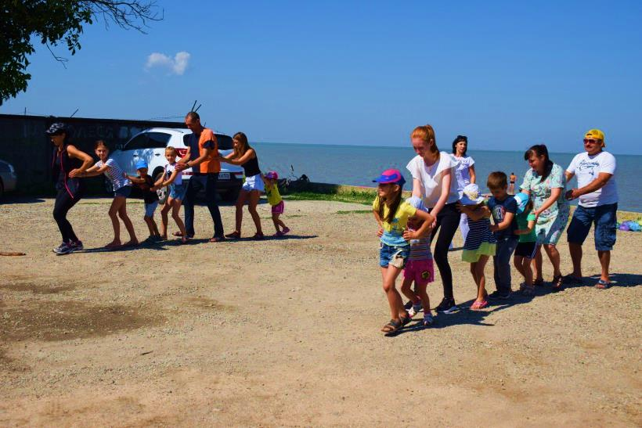

Игровое задание
«Гусеница»

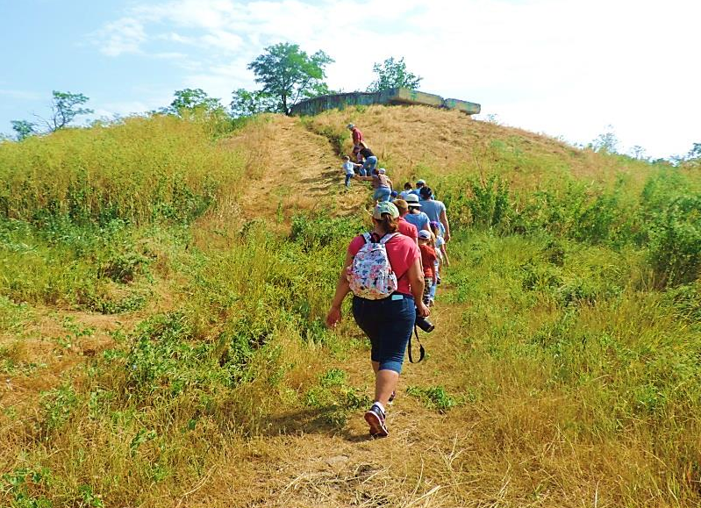

Игровое задание «Подъём на гору»

Игровое задание «Собери шишки и морковку»

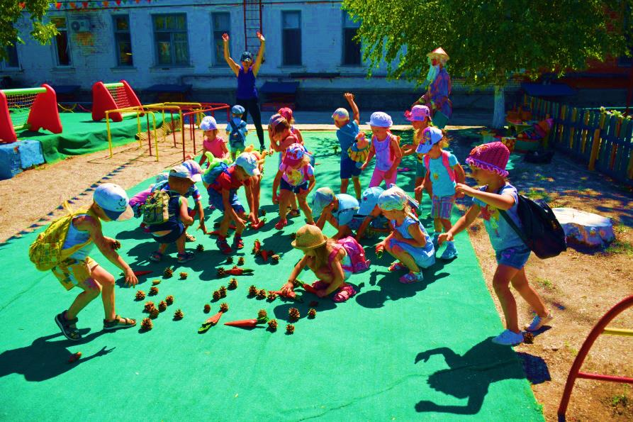

Психолого-педагогическая поддержка в игровой взаимодействии родителей с детьми через индивидуальное консультирование.

Кущ Елена Ивановна
Педагог-психолог МБДОУ № 2
г. Приморско-Ахтарск

В ФГОС ДО сказано, что индивидуальный подход - необходим не только в работе с детьми, но и в работе с родителями. Педагог-психолог, общаясь с родителями, должен чувствовать ситуацию, настроение мамы или папы. Здесь и пригодится человеческое и педагогическое, психологическое умение педагога-психолога успокоить родителя, посочувствовать и вместе подумать, как помочь ребенку в той или иной ситуации. Поэтому с особой остротой встает вопрос организации психолого-педагогического консультирования родителей воспитанников ДОУ. Главная особенность консультирования в детской психологии в том, что педагог-психолог ориентируется одновременно на двух субъектов - ребенка и взрослого (родителя, педагога). Собственно, и сам процесс консультирования как бы разделяется на две составляющие – в отношении взрослых и ребенка. Тактика работы с родителями предполагает: подробное обсуждение конкретных результатов, полученных в ходе обследования ребенка; информирование их о ходе коррекционной или развивающей работы, которую проводит педагог-психолог. Установление доверия между педагогом-психологом и родителями (родителем) - это главное в совместной работе детского психолога с родителем. Педагог-психолог должен внимательно выслушивать родителя, проявляя заинтересованность, эмпатию, а также выражать поддержку.
Среди наиболее часто встречающихся проблем и типичных трудностей детей разного возраста можно выделить следующие:
- скрытый характер многих неблагоприятных характеристик;
- незнание родителями возрастных норм развития детей, и как следствие, обращения по поводу «отклонений» в развитии (познавательной и эмоционально-волевой сферы);
- неправомерность требований родителями к детям;
- неадекватное отношение родителей к проявлениям самостоятельности и инициативы детей;
- недооценка значения личностных форм общения и игровой деятельности;
- проблемы с развитием (несоответствие отдельных показателей развития с ожидаемыми);
- проблемы с вниманием;
- проблемы в семье.
Основным средством в индивидуальном консультировании для родителей и детей использовала совместную игру, которая очень важна как для ребенка, так и для взрослого. Игра помогает родителям узнать способности ребенка, вооружает их бесценным инструментом воспитания, а также, предоставляет возможность взрослому и детям наслаждаться общением друг с другом. А чем больше общения - тем интенсивнее идет физическое и психическое развитие ребенка. Спецификой индивидуального консультирования стали обучающие видеоматериалы, которые были направлены точечно на интересующую проблему со стороны родителей форме совместных игр родителя с ребенком.
Мною были проведены ряд индивидуальных консультаций, направленных на психологическое развитие детей:
- «Играйте вместе с детьми».
- «Рука развивает мозг».
- «Скоро в школу».
- «Роль развивающих игр для детей».
- «Какие игрушки необходимы детям».
- «Развитие мышления у дошкольников».
- «Развитие внимания у дошкольников».
- «Игры и упражнения, чтобы переключить внимание детей».
- «Запоминай играя».
- «Какие игры предложить родителям, чтобы больше времени проводить с детьми».
Работа с родителями - это сложная и важная часть деятельности педагога-психолога. Индивидуальные консультации - это форма работы педагога с родителями детей дошкольного возраста. Цель консультаций - повышение педагогической грамотности родителей по вопросам воспитания и обучения ребёнка, решение проблемных вопросов, активизация педагогических умений родителей, помощь родителям в разрешении сложных педагогических ситуаций, проинформировать об успехах, достижениях ребёнка. Большую роль в индивидуальных консультациях играют эмоции. Поэтому педагог должен уметь найти особый подход к каждому родителю, чтобы индивидуальная консультация состоялась.

Список используемой литературы:
- Верещагина, Н. В. Особенности работы с семьей и консультирование родителей детей с особыми образовательными потребностями/Н.В. Верещагина//Дошкольная педагогика. – 2009г. –05.- с. 29-33.
- Алешина Ю.Е. Индивидуальное и семейное психологическое консультирование Ю.Е. Алешина. - М.,2005г.
- Шукшина Е.Е. Система дистанционного образования с использованием Интернет-технологий: статья, Красноярский государственный университет, Красноярск, Россия 2008г.
- Бабунова, Е. С. Психология семьи и семейного воспитания: учеб. -метод, комплекс / Е. С. Бабунова. — Магнитогорск: МаГУ, 2013г. — с.68
- Меркулъ, И. А. Проблема формирования психолого-педагогической компетентности родителей / И. А. Меркуль // Актуальные проблемы психологического знания. — 2010г. — № 4. — С. 41.

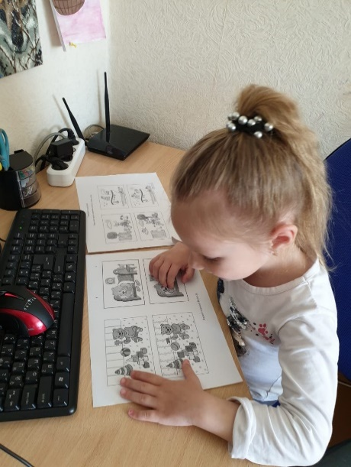
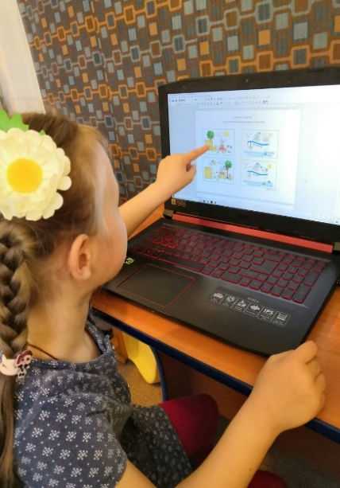

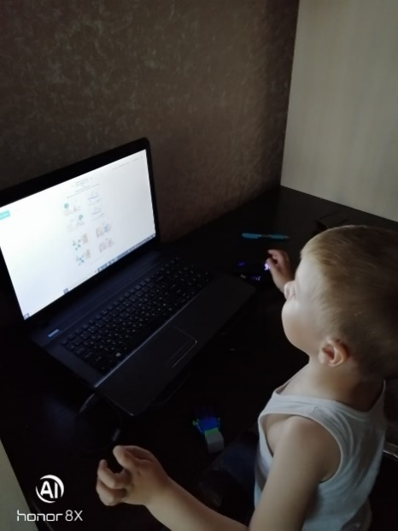

Игра: «Найди отличие».
Игра: «Что лишнее?»

Игра: «Большие перемены».
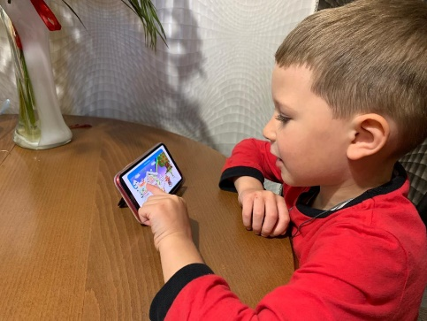
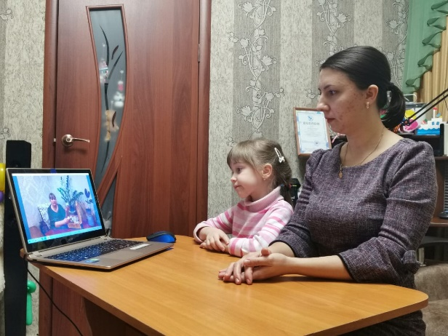

Игра: «Чего не хватает?»
Индивидуальное консультирование

обучающий видеоматериал

Семейные музыкальные досуги.
Петренко Галина Викторовна
Музыкальный руководитель МБДОУ №2
г. Приморско-Ахтарск

Федеральный государственный образовательный стандарт дошкольного образования (ФГОС ДО) определяет родителей (законных представителей) как непосредственных участников воспитательно-образовательного процесса детского сада, а педагог, в свою очередь, призван помочь, направить, дополнить и поддержать воспитательскую деятельность родителей, оказать квалифицированную помощь, создать условия для активного участия родителей (законных представителей) в образовании и воспитании своих детей.
Совместное времяпрепровождение способствует началу настоящей дружбы между взрослыми и детьми. Правильно и интересно организованный досуг — это яркие и запоминающиеся на всю жизнь впечатления. Родители по своему опыту знают, что счастливые моменты детства запоминаются на всю жизнь. Досуговое направление в сотрудничестве с родителями - самое привлекательное и востребованное. Совместное мероприятие позволяет родителям и детям:
• устанавливать теплые неформальные отношения между педагогами и родителями;
• увидеть изнутри проблемы своего ребенка, трудности во взаимоотношениях;
• укреплять детско-родительские связи;
• апробировать разные подходы к воспитанию ребенка;
• делиться опытом с другими родителями, то есть приобрести опыт взаимодействия не только со своим ребенком, но и с родительской общественностью группы.
В результате у детей воспитывается трудолюбие, аккуратность, внимание к близким, уважение к труду, чувство гордости за родителей. Это начало патриотического воспитания, любовь к Родине рождается из чувства любви к своей семье. Сценарии досугов разрабатываются совместно с воспитателями группы. Чтобы эти мероприятия имели познавательное направление для детей и родителей, разрабатывается определенный алгоритм подготовки к семейным музыкальным посиделкам:
- выделение цели и задач мероприятий для детей, родителей и педагогов;
- консультации для родителей;
- составление плана проведения мероприятия и участия в нем родителей и членов семей;
- распределение ролей взрослых;
- подготовка отдельных номеров с родителями; совместных с родителями детских номеров (разучивание стихов, танцев, песен);
- индивидуальные встречи и консультации с членами семей и родителями;
- изготовление атрибутов, пособий, декораций и т. д.
Эти семейные досуги доставляют всем много радостных и волнующих минут. Глаза детей светятся неподдельной радостью, а как они гордятся своими родителями! Мы восхищаемся творческой фантазией родителей и желанием сотрудничать с нами.
Нами организованы и проведены ряд семейных посиделок в форме досуговых игровых развлечений, так как это уникальный шанс для родителей узнать своего ребенка, услышать, а главное понять его. Нами организованы для детей младшего возраста и их родителей досуг «Весенние посиделки». Совместное мероприятие направлено на ознакомление детей и их родителей с народными традициями посредством русского фольклора. Участники познакомились с народными играми: «Карусель», «Мы на луг ходили», принимали активное участие в веселых конкурсах: «Укрась сарафан», «Собери цветочки». Повеселил и порадовал взрослых и детей совместный танец «Весенняя полька». Завершилось мероприятие показом музыкальной сказки «Курочка Ряба», в которой дружные родители проявили свое мастерство и фантазию в игре на музыкальных инструментах! Совместный праздник позволил гостям и ребятам отдохнуть, развлечься, поделиться своими впечатлениями, обогатиться духовно и творчески!

Музыкальная гостиная «В гостях у Матрешки» для детей среднего возраста позволила активно привлечь родителей к участию в празднике, сформировать у детей и взрослых навыки сотрудничества, взаимопонимания, доброжелательности, инициативности. В процессе подготовки совместно с родителями создали костюм Матрешки, оформили зал бутафорскими березками. Родители не только хорошие помощники, но и отличные участники и актеры. В веселых аттракционах: «Найди своего ребенка», «Постирай и высуши платочки», «Мамин сарафан» дети и взрослые проявили свое творческое мастерство и артистизм. В совместных выступлениях с гостями дошколята раскрепостились, стали смелее, активней.

Самым эмоциональным и трогательным стал вечер – досуг «Хорошо рядом с мамой» для детей старшего возраста и их родителей, который направлен на творческую гармонизацию детско - родительских отношений. Ребята подготовили замечательный концерт – своими песнями, стихами, танцами они рассказали о своей любви к самым близким и дорогим людям, подарили много добрых слов, нежности и внимания. С веселым Шарманщиком мамы разыгрывали шарики – фанты и вместе с ребятами принимали активное участие в музыкальных конкурсах и различных игровых заданиях: «Обними мамочку», «Салон красоты», «По тропинке к мамочке», «Веселая уборка». В завершении вечера ребята преподнесли всем присутствующим женщинам сувениры, сделанные своими руками. Участники получили массу положительных эмоций и сфотографировались на память!
Совместная творческая деятельность с помощью музыки помогает объединить детей и взрослых, создать обстановку общей радости, хорошего настроения, состояние счастья и полноты жизни. Повышается компетентность родителей в вопросах музыкального воспитания, а так же повышается уровень доверия родителей к ДОУ. Происходит осознание родителями своей роли полноправного участника образовательного процесса, понимание своей значимости в гармоничном развитии и воспитании ребенка.

Список используемой литературы:
- Вихарева Г.Ф. «Весенние картинки». Песни. Хороводы. Игры и пляски для детей, 2010г.
- Виноградов Л. Развитие музыкальных способностей у дошкольников. - М.: Сфера, 2009г.
- Картушина М. Ю. //Весенние досуги и развлечения. Сценарии и праздники для ДОУ. Пособие для работников дошкольных учреждений. - М.: ТВ Сфера, 2012г.
- Нечаева В. Г., Т. А. Маркова «Нравственное воспитание в детском саду» М. Ю. Новицкая «Наследие». // Патриотическое воспитание в детском саду. – Москва. Айрис Пресс. 2009г.

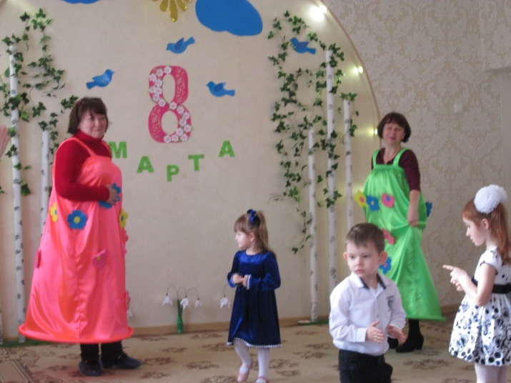
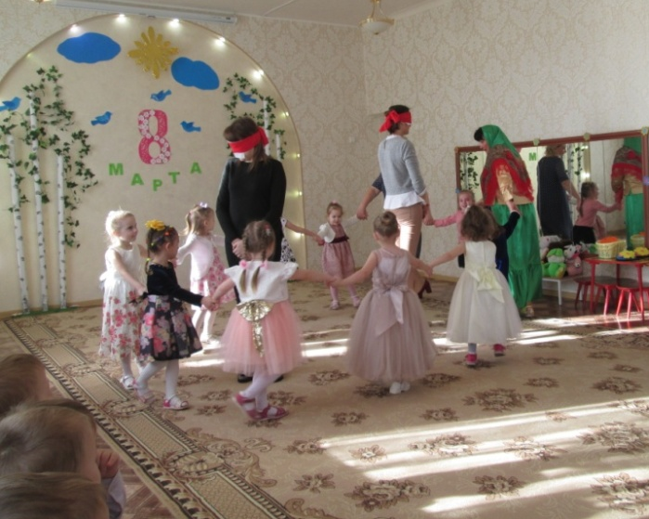
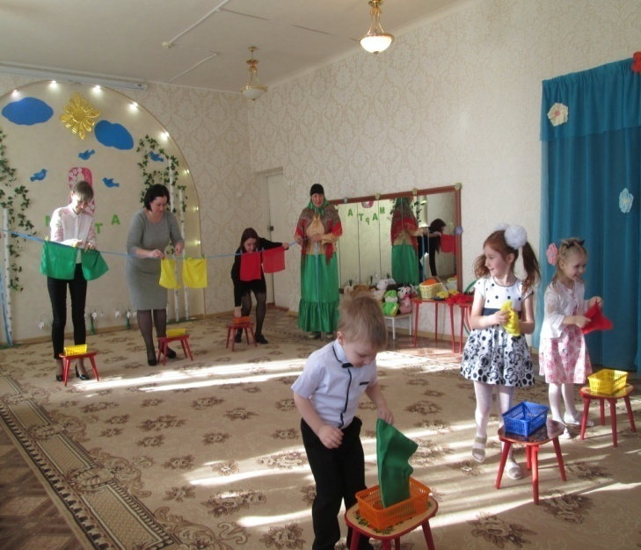
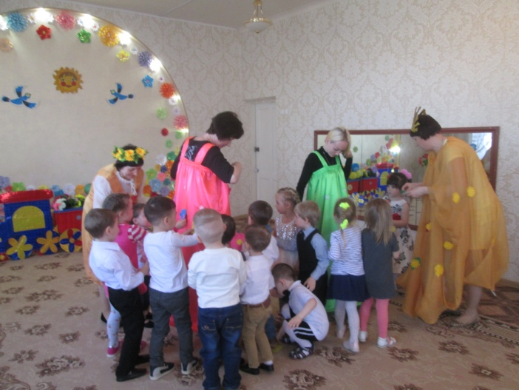
Узнай своего ребенка Мамины помощники

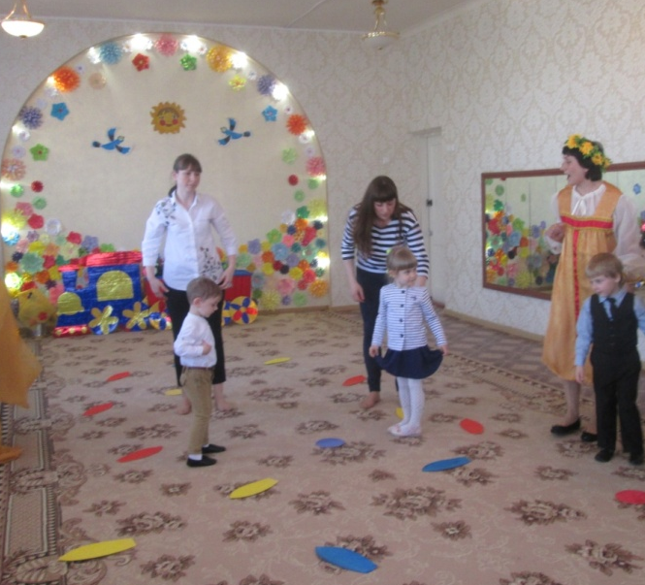
Наряжаем сарафан

Замечательные художники Поляна цветов

Игровые задания для домашнего общения родителей с ребенком
с помощью «Су-Джок терапии.

Старостенко Наталья Александровна
Учитель-логопед МБДОУ 2
г. Приморско-Ахтарск

«Ум ребенка находится на кончиках его пальцев». Хорошо развитая речь – важнейшее условие всестороннего полноценного развития детей. Чем богаче и правильнее у ребенка речь, тем легче ему высказывать свои мысли, тем шире его возможности в познании окружающей действительности, содержательнее и полноценнее отношения со сверстниками и взрослыми, тем активнее осуществляется его психическое развитие. Но в последнее время наблюдается рост числа детей, имеющих нарушения мелкой моторики рук и речевого развития.
Большая часть родителей, думая о том, как лучше подготовить малыша к школе, чаще всего обращают внимание на умение ребёнка читать и считать. При этом не предают значения тому, как развита у малыша мелкая моторика рук. Однако умение производить точные движения пальцами руки является важным показателем готовности к обучению в школе.
Наблюдая, эту проблему нами были организованны ряд родительских собраний, где был представлен обширный практический материал с использованием шарика «Су-Джок» - игровые пальчиковые упражнения, сказки, стихи, применение которых способствует эффективному речевому развитию детей.
На родительских собраниях мы познакомили родителей с шариками «Су-Джок», из чего они состоят, как правильно использовать их в работе. Су-Джок стимулятор-массажер представляет собой шарик – две соединенные полусферы, внутри которого, как в коробочке, находятся два специальных кольца, сделанных из металлической проволоки так, что можно их легко растягивать, свободно проходить ими по пальцу вниз и вверх, создавая приятное покалывание. Гимнастика с шариком «Су-Джок» вызывает у детей приятные ощущения, способствует активизации деятельности у заторможенных детей и, наоборот, успокаивает гиперактивных. Далее мы научились использовать их в пальчиковых играх развивая мелкую моторику и пальчиковый праксис. В дальнейшем предложили использовать шарики «Су-Джок» при заучивании стихотворений, рассказывании сказок, развивая у детей моторику, связную речь и память. В процессе игровой деятельности у детей развивается мелкая моторика рук и происходит массаж пальцев за счет негладкой, пупырчатой поверхности мячей, которая прекрасно подходит для проработки стопы и ладоней. Такой массаж оказывает благотворное влияние на весь организм ребенка (психическое, физическое, речевое, социальное развитие ребенка).
После проведённых мероприятий родители заинтересовались методикой, приобрели массажные шарики Су-Джок, стали использовать с детьми в домашних условиях, так как данная система настолько проста и доступна, что освоить ее может каждый желающий. После совместной работы педагоги-дети-родители у детей значительно улучшилась произносительная сторона речи, укрепились мышцы мелкой моторики рук, сформировались пространственные отношения, обогатился словарный запас, развилась лексико-грамматическая сторона речи.
Исследования невропатологов, психиатров и физиологов показали, что морфологическое и функциональное формирование речевых областей коры головного мозга совершается под влиянием кинестетических импульсов, идущих от пальцев рук. Поэтому Су - Джок терапия активизирует развитие речи ребенка. Если систематически использовать приемы Су-Джок терапии в совместной работе с родителями, то коррекционно - развивающий процесс будет протекать более эффективно, и возможно сократятся сроки коррекционной работы. Таким образом, Су - Джок терапия - это высокоэффективный, универсальный, доступный и абсолютно безопасный метод самооздоровления и самоисцеления путем воздействия на активные точки, расположенные на кистях и стопах, специальными массажными шарами, использование которых в сочетании с упражнениями по коррекции звукопроизношения и развитию лексико-грамматических категорий способствует повышению физической и умственной работоспособности детей, создает функциональную базу для сравнительно быстрого перехода на более высокий уровень двигательной активности мышц и возможность для оптимальной целенаправленной речевой работы с ребенком, оказывая стимулирующее влияние на развитие речи.
Список используемой литературы:
1. Акименко Н.С. «Новые логопедические технологии» учебно-методическое пособие. – Ростов на Дону Феникс, 2009г.
2. Аммосова Н.С. «Самомассаж рук при подготовке детей с речевыми нарушениями к школе» Логопед, № 6, 2004г. – С. 78 -82.
3. Воробьева Т. А., О. И. Крупенчук «Мяч и речь». – СПб: Дельта, 2001г.
4. Рой Ш. А. «Терапия су-Джок. Азы самомассажа». - Весь, 2018г.
5. Панина Н.В. «Су-Джок терапия». Москва, 2019г.

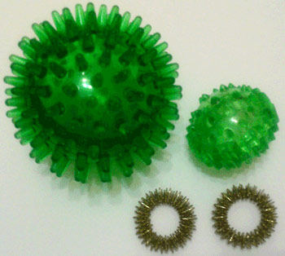
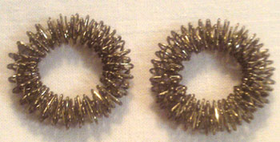
Су-Джок-тренажеры

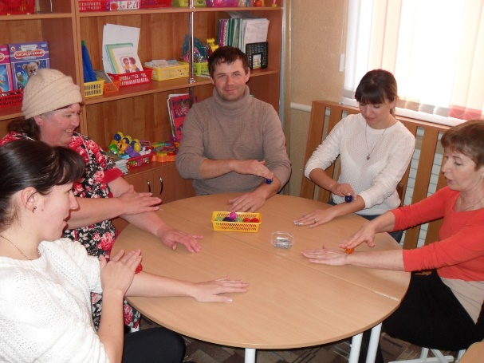

Игровые упражнения по
Су-Джок терапии

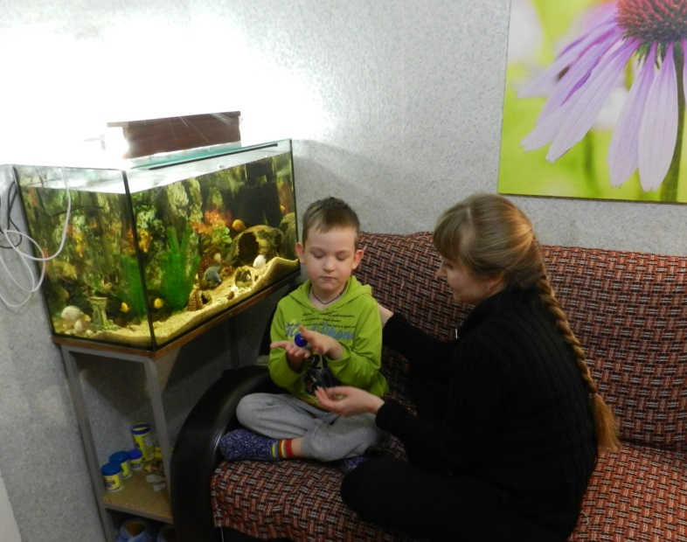

Использование в домашних условиях шариков Су-ждок

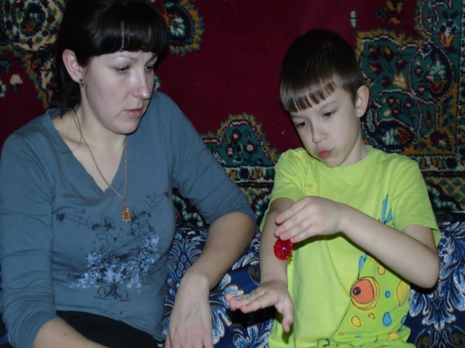

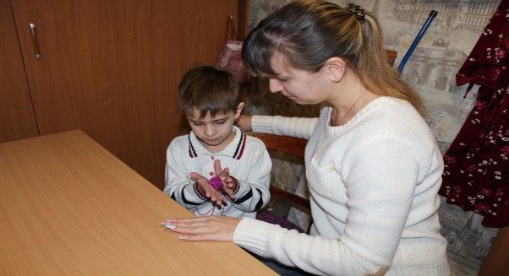

Игровые тренажеры для совместного времяпровождения родителей с детьми в домашних условиях.

Цыбуленко Татьяна Сергеевна
Воспитатель МБДОУ № 2
г. Приморско-Ахтарск

В настоящее время не теряет актуальности вопрос о раннем развитии детей. Издано большое количество литературы, но практического материала для работы с детьми данного возраста недостаточно. Совокупность всех этих трудностей и желание поделиться опытом, натолкнуло меня на создание в своей группе раннего возраста серии развивающих тренажеров. С помощью этих тренажеров у детей развивается мышление, восприятие, память, внимание, мелкая моторика руки, формируется представление о форме, цвете, количестве. Основное отличие этих тренажеров от дидактических пособий в том, что с их помощью происходит не механическая отработка навыков, а формируется осмысленная деятельность. Они могут быть включены в игровую и сюжетную деятельность.
Как показала практика, результат работы с развивающими тренажерами очень эффективен. Благодаря развивающим тренажерам осуществляется не только сенсорное развитие детей раннего возраста, но и формируется наглядно-образное мышление. Характерной чертой наглядно-образного мышления является способность ребёнка к обобщению. Обобщение первоначально проявляется в действиях с предметами, оно подготавливает обобщение в речи.
Так как речь напрямую зависит от развития мелкой моторики рук, мы с раннего дошкольного возраста начинаем работу над развитием координации между командами головного мозга и движениями рук, то есть с сенсорного развития, процессом полноценного всестороннего развития детей. Как сказал Сухомлинский В.А.- «Истоки способностей и дарований детей – на кончиках пальцев. От них идут тончайшие ручейки, которые питают источник творческой мысли. Другими словами: чем больше мастерства в детской руке, тем умнее ребенок», поэтому были разработаны и изготовлены авторские тренажеры.
Актуальность данной подборки заключается в том, что развитие мелкой моторики у детей дошкольного возраста позволяет сформировать координацию движений пальцев рук, развить речевую деятельность и подготовить ребёнка к школе.
Практически каждый родитель знает о необходимости развития мелкой моторики рук. Но, к сожалению, не все знают каким образом можно осуществить это развитие. И еще меньше представляют, как эту работу можно разнообразить. Поэтому родителям можно предложить подборку развивающих тренажеров для игр дома с родителями, направленных на развитие мелкой моторики рук детей раннего возраста. Данная разработка поможет родителям применять предложенные игры в домашних условиях для развития мелкой моторики.
Разработаны авторские тренажеры трех видов. Первая разновидность тренажеров – это игры с прищепками для закрепления сенсорных навыков и пространственных представлений, развития воображения, мышления, речи родители могут легко изготовить в домашних условиях.
Второй вид – это тренажеры, изготовленные из фетра, направленные на развитие мелкой моторики рук детей раннего возраста. Тренажеры изготавливаются своими руками из фетра, тренажеры дополняются пуговками, замками, элементами на липучках. Важно тренировать точность движений всей руки, укреплять силу кисти и пальцев для овладения навыками письма. Для этого в каждом многофункциональном тренажере из фетра использованы разные виды застежек: пуговицы, замки «молния», крючки, кнопки, пряжки, которые предполагают укрепление мышц пальцев рук.
Третья разновидность тренажеров, представленная в подборке, это тренажеры с использованием крышек для развития сенсорных ощущений, творческого воображения, которые изготавливаются из пластиковых крышек с частями от бутылок и дополняются изображениями.
Тренажеры многофункциональны, кроме развития мелкой моторики, сенсорных процессов, тренажеры позволяют развивать наблюдательность, логику мышления, память ощущений, познавательные и творческие способности детей. Преимущество данных тренажеров заключается в том, что их легко изготовить в домашних условиях из подручных материалов.
Использование подборки авторских тренажеров в домашних условиях способствовало тому, что родителям удалось превратить обучение в интересную игру. Благодаря подборке игровых тренажеров для совместного времяпровождения родителей с детьми в домашних условиях родители пришли к выводу, что понимание значимости и сущности современной диагностики кистевой моторики и педагогической коррекции сохранит не только физическое и психическое здоровье ребёнка, но и оградит его от дополнительных трудностей обучения.
Целенаправленная, систематическая и планомерная работа по просвещению родителей, а именно формированию у родителей знаний о необходимости развивать посредством игровых тренажеров по развитию мелкой моторики, способствует возрождению семейной традиции совместных игр с детьми в домашних условиях.
Развивать мелкую моторику рук можно не только в специально организованных условиях и на занятиях, с конкретными развивающими пособиями, но и в быту. Продуктивность занятия возрастет, если родитель не ограничится заданием и уйдет в другую комнату, а вместе с ребенком возьмется за решение совместной задачи. Стоит помнить, когда работа совершается вместе и в игровой форме, то любые вершины даются быстрее и проще. Так же не лишним будет напомнить: чем раньше будет начата работа по развитию мелкой моторики, тем раньше она начнет приносить свои плоды, тем проще ребенку будет расти, развиваться и овладевать новыми умениями.

Список использованной литературы:

1. Гаврина С.Е. Развиваем руки - чтоб учиться и писать, и красиво рисовать. - Ярославль: Академия развития, 2012. - 165 с.
2. Плутaeвa E. Рaзвитиe мeлкoй мoтoрики у дeтeй 2-4 лeт // Дoшкoльнoe вoспитaниe. - 2011. - № 3. - С. 28-35
3. Смирнова Е.А. Система развития мелкой моторики у детей дошкольного возраста. - СПб.: Детство-Пресс, 2013. - 144 с.

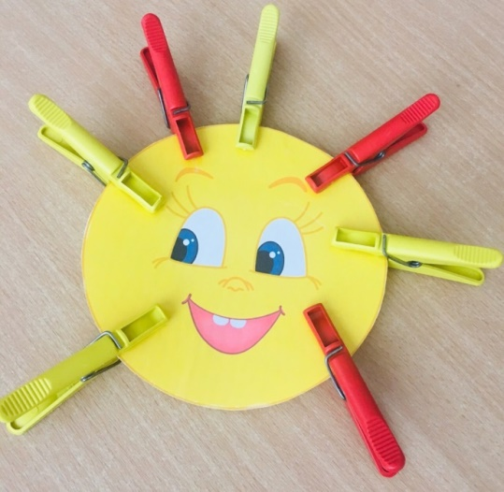 | 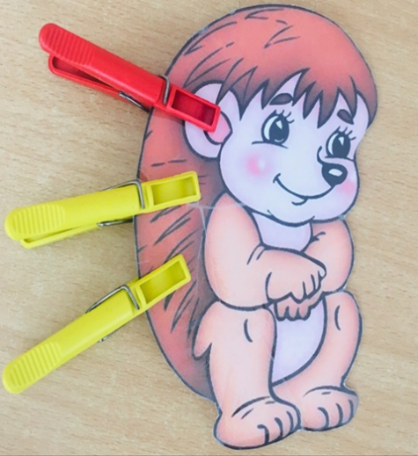
Тренажер по сенсорному развитию «Солнышко» | Тренажер по сенсорному развитию «Ёжик»
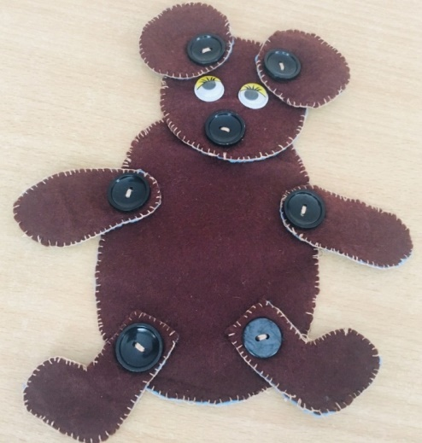 | 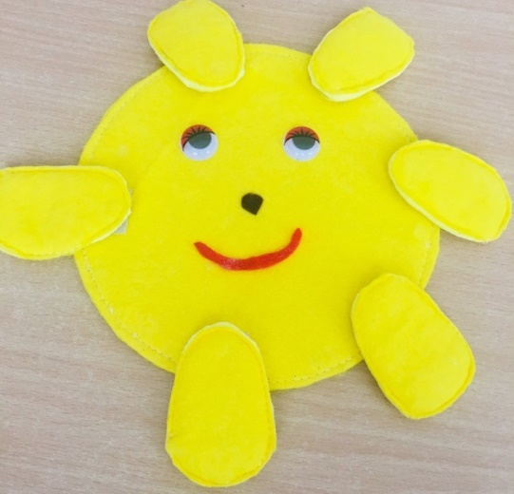
Тренажер для развития мелкой моторики «Мишка» | Тренажер для развития мелкой моторики «Солнышко»
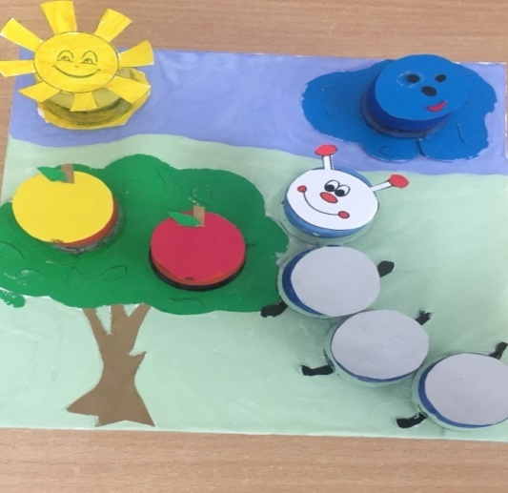 | 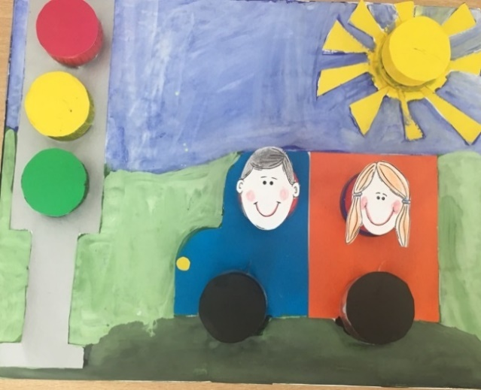
Тренажер для развития мелкой моторики «Волшебная полянка» | Тренажер для развития мелкой моторики «Светофор»

Игровые сеансы по развитию речи в совместной деятельности
родителей и детей.

Брагина Ирина Анатольевна
Учитель-логопед МБДОУ № 2
г. Приморско-Ахтарск

Изменения, происходящие сегодня в сфере дошкольного образования, направлены, прежде всего, на улучшение его качества. Положительный результат может быть достигнут только при объединении всех участников педагогического процесса, при их тесном взаимодействие, сотрудничестве на всем протяжении дошкольного детства ребенка. Одна из задач ФГОС ДО – обеспечение психолого-педагогической поддержки семьи и повышение компетентности родителей в вопросах развития и образования детей, охраны и укрепления их здоровья. В этом нам помогут совместные игры родителей с детьми, которые духовно и эмоционально обогащают детей, удовлетворяют потребность в общении с близкими людьми, укрепляют веру в свои силы
Поэтому нам кажется важным осуществлять взаимодействие с семьями детей дошкольного возраста и непосредственное вовлечение родителей в образовательную деятельность через такую партнерскую форму работы как совместные игровые сеансы. Родители выступают не в роли пассивных наблюдателей, а становятся активными участниками в образовательной деятельности, совместно с педагогом они осваивают определенные формы обучения. Эта форма взаимодействия дает ребенку возможность ощутить себя на равных со своими родителями. Взрослый вместе с ребенком может получить новые знания и освоить новые технологии. А совместное творчество доставляет ни с чем несравнимую радость.
Игровой сеанс «Веселая кинезиология» нацелен на знакомство родителей воспитанников с ролью кинезиологических упражнений, которые способствуют развитию межполушарного взаимодействия, улучшают мыслительную деятельность, повышают устойчивость внимания, облегчают процесс письма. Кинезиология или «гимнастика мозга» является одним из эффективных и востребованных подходов, относящимся к здоровьесберегающим технологиям.
Если вам нужно сконцентрировать ребёнка перед занятиями, эти игры вам очень помогут. Кроме того, в такие игры можно играть в дороге, находясь в очереди (например, в поликлинику) и просто разнообразить ваш досуг. Преимущество этих игр: не требуют материальных затрат и достаточного количества времени.
В ходе мероприятия родители старших дошкольников имеют возможность на практике вместе со своим ребенком обучится комплексу кинезиологических упражнений, включающих в себя дыхательные, глазодвигательные, перекрестные телесные упражнения, упражнения для языка и мышц челюсти, для развития мелкой моторики рук, релаксации.
- Упражнения для развития мелкой моторики рук – стимулируют речевые зоны головного мозга.
- Дыхательные упражнения – улучшают ритмику организма, развивают самоконтроль и произвольность.
- Глазодвигательные упражнения – позволяют расширить поле зрения, улучшить восприятие, развивают межполушарное взаимодействие и повышают энергетизацию организма.
- Телесные движения и растяжки – развивают межполушарное взаимодействие, снимаются непроизвольные, непреднамеренные движения и мышечные зажимы.
- Упражнения на релаксацию – способствуют расслаблению, снятию напряжения.
Данный игровой сеанс будет полезен педагогам ДОУ на пути формирования мотивации родителей к совместному выполнению со своим ребенком кинезиологических упражнений в условиях семьи и формирования культуры здорового образа жизни.
Игровой сеанс «Нетрадиционные методы выполнения артикуляционной гимнастики в домашних условиях» знакомит родителей и детей с нетрадиционными игровыми приемами для совершенствования моторики артикуляционного аппарата.
Артикуляционная гимнастика является основой формирования речевых звуков – фонем и коррекции нарушений звукопроизношения. Она включает упражнения для тренировки подвижности артикуляционного аппарата, отработки определенных положений губ, языка, мягкого неба, необходимых для правильного произнесения звуков. Гимнастику для язычка необходимо выполнять ежедневно. Часто упражнения не получаются с первого раза – это не может не огорчать ребенка. Заставлять и ругать его не стоит, потому что знания и навыки, полученные на негативе, плохо закрепляются.
Как же выполнять артикуляционную гимнастику дома, чтобы ребенку она была интересна? Для этого, в дополнение к общепринятым артикуляционным упражнениям, предлагаются нетрадиционные упражнения в интересной «вкусной» форме, которые носят игровой характер и вызывают положительные эмоции у детей.
Упражнения, с использованием сладостей привлекают внимание, превращают занятие в игру. Можно использовать любые сладости и вкусности, которые есть в наличии, главное, чтобы у ребенка не было на них аллергии: ягоды, кусочки фруктов (свежих и сухих), цукаты, готовые завтраки, соломку, съедобные палочки, посыпку, варенье, джем, мармелад – всё то, что есть дома и предпочитается ребенком. Веселые артикуляционные упражнения со сладостями в ходе мастер-класса выполнялись с большим удовольствием и интересом.
Методическая разработка будет интересна педагогам ДОУ и родителям дошкольников. Практические игровые приемы нетрадиционной артикуляционной гимнастики, показанные в ходе данного мероприятия, помогут развивать детей игровыми средствами. При правильном и подконтрольном использовании, такие упражнения могут быть великолепными логопедическими тренажерами.
Игровой сеанс «Самомассаж в совместной деятельности родителей с детьми» способствует ознакомлению родителей с игровым самомассажем, как одним из методов коррекции речи детей, выполняемый самим ребенком. Игровой самомассаж способствует активизации речи, развития мелкой моторики пальцев рук, релаксации, нормализации мышечного тонуса мышц и эмоциональной сферы детей, развития межполушарных связей, повышения иммунитета детей.
Использование самомассажа широко применимо по нескольким причинам:
- Можно проводить не только индивидуально, но и с несколькими детьми одновременно;
- Можно использовать многократно в течение дня, включая его в различные режимные моменты;
- Можно использовать без специального медицинского образования.
Условия проведения самомассажа
- Длительность одного сеанса составляет 5—10 минут;
- Одежда не должна стеснять движений;
- Перед выполнением самомассажа ребенок должен принять спокойную, расслабленную позу;
- Каждое движение выполняется 3-4 раза;
- Перед проведением самомассажа руки и лицо ребенка должны быть чистыми, ногти коротко подстрижены;
- Непременным условием является постоянное наблюдение за самочувствием и реакцией ребенка.
Вначале массажные приёмы дети выполняют при наличии зрительного контроля, а затем и без него. Использование стихотворного текста является дополнительным стимулирующим фактором речевого развития и создает у детей положительный эмоциональный настрой, желание заниматься.
В ходе игрового сеанса дети и родители с большим интересом активно выполняли:
- Самомассаж кистей и пальцев рук;
- Самомассаж лицевых мышц;
- Самомассаж мышц головы и шеи;
- Самомассаж ушных раковин (аурикулярный массаж);
- Самомассаж лица ложками;
- Самомассаж язычной мускулатуры.
Игровой сеанс поможет активизировать самостоятельную работу родителей с детьми в домашних условиях, дать им возможность заимствовать элементы педагогического опыта для улучшения собственного.
Все продемонстрированные упражнения просты и не требуют особых материальных затрат! Они могут применяться не только педагогами в детском саду, но и родителями, чтобы занять ребенка вечером, в длительной поездке в поезде, на отдыхе, на пляже, даже в гостях, чтобы позабавить малышей с пользой.

Список используемой литературы:
- Анищенкова Е. С. Артикуляционная гимнастика для развития речи дошкольников - М.: АСТ, 2020 г.
- Воробьева Т. А., Крупенчук О. И. Логопедические упражнения. – СПб. «Литера», 2020г.
- Васенков Г.В., Светлова И.Е. Развиваем мелкую моторику и координацию движений рук. – М., 2016г.
- Воронина Л. П., Червякова Н. А. Картотеки артикуляционной и дыхательной гимнастики, массажа и самомассажа
Детство-Пресс, 2020 г.
- Еромыгина М.В.: Картотека упражнений для самомассажа пальцев и кистей рук. Зрительная гимнастика, - Детство-Пресс, 2020 г.
- Новиковская О.А. Артикуляционная гимнастика – М.: АСТ, 2020 г Османова Г.Д. Игровой логопедический массаж и самомассаж в коррекции речевых нарушений, – СПб. «Каро», 2018г.
- Рузина М. С. Пальчиковые и телесные игры для малышей – СПб. Речь, 2003г.
- Сиротюк А.Л. Коррекция развития интеллекта дошкольников. - М.: ТЦ Сфера,2003г.
- Шанина Г.Е. Упражнения специального кинезиологического комплекса для восстановления межполушарного взаимодействия у детей и подростков: Учебное пособие. М. 2017г.
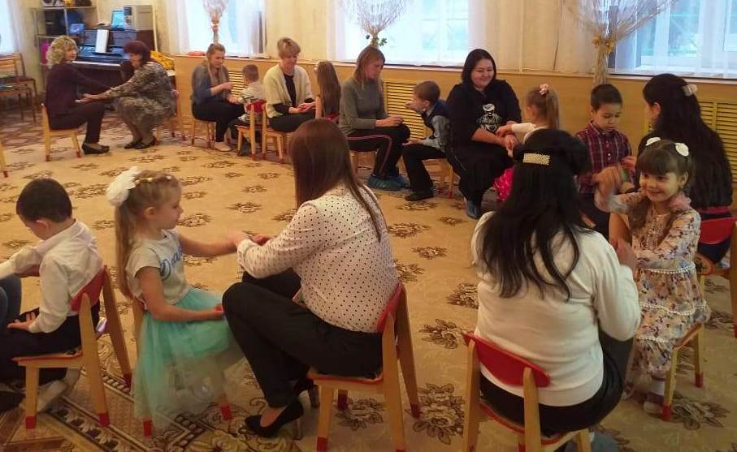

Кинезиологическое упражнение
«Кулак – ребро – ладонь»

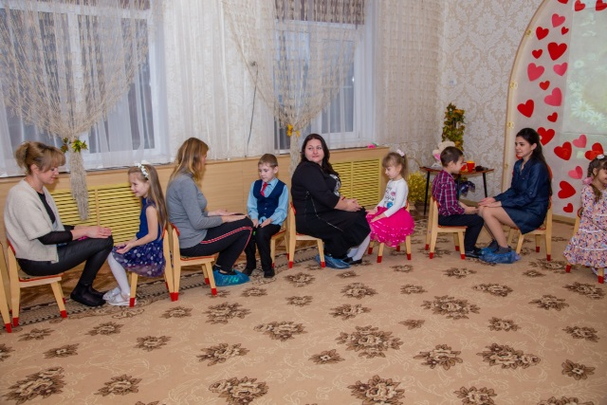
Кинезиологическое упражнение «Путешествие на облаке»

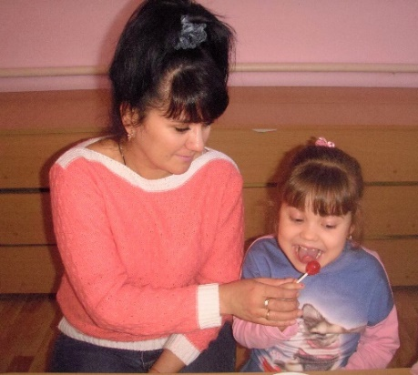

Упражнения с конфетой «Чупа-чупс» и с печеньем «Сладкие палочки»

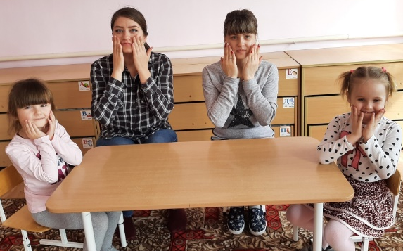

Самомассаж мышц лица и ушных раковин

